A Evolução da Programação: Do Assembly às Linguagens Modernas

1. Introdução

A programação é uma das habilidades mais essenciais na era digital, e sua evolução ao longo do tempo reflete o progresso da tecnologia e do pensamento computacional. Neste artigo, abordaremos a história das linguagens de programação, com foco especial nas linguagens de assembly e como elas pavimentaram o caminho para as linguagens modernas. Discutiremos também a relevância do Neander, uma linguagem de montagem que exemplifica a simplicidade e eficácia desse nível de programação, e a influência fundamental da álgebra booleana nesse desenvolvimento.

1. A Lógica e o Início da Programação

A programação começa com a necessidade de instruir máquinas para realizar tarefas específicas. A lógica matemática, introduzida por pensadores como George Boole no século XIX, forneceu a base para que essas instruções fossem estruturadas de forma eficaz. A álgebra booleana, em particular, permite a manipulação de valores binários (verdadeiro ou falso), o que se tornou essencial para o funcionamento de circuitos digitais e, por consequência, para a programação.

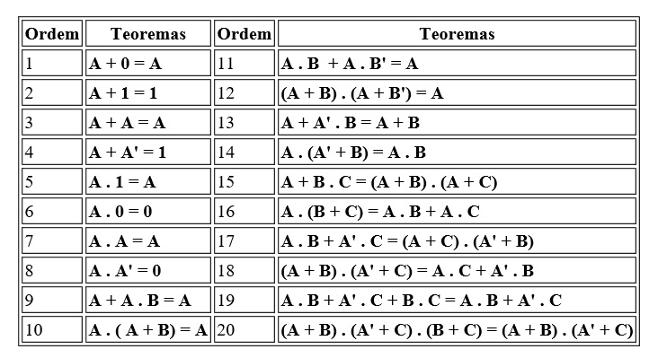

A álgebra booleana possibilitou a criação de portas lógicas, que são os blocos fundamentais dos circuitos eletrônicos. Esses circuitos, por sua vez, são a base dos computadores modernos. Assim, a lógica booleana e sua aplicação em circuitos digitais estabeleceram as fundações sobre as quais as linguagens de programação seriam construídas.

1. Assembly: A Linguagem de Montagem

Assembly, ou linguagem de montagem, é uma linguagem de programação de baixo nível que está intimamente ligada à arquitetura do computador. Cada instrução em assembly corresponde a uma ou mais instruções em linguagem de máquina. Essa proximidade com o hardware torna o assembly altamente eficiente, mas também exige um maior conhecimento do funcionamento interno do sistema.

Embora hoje em dia as linguagens de alto nível sejam mais comuns, o assembly ainda é relevante em contextos onde a eficiência e o controle são críticos. Por exemplo, em sistemas embarcados, onde os recursos de hardware são limitados, ou em desenvolvimento de sistemas operacionais, onde o controle do hardware é primordial.

1. Neander: Um Exemplo de Assembly

O Neander é um exemplo clássico de uma linguagem de montagem. Desenvolvida na década de 1970, o Neander foi projetado para ser simples e didático, ideal para ensinar os princípios da programação. Com um conjunto reduzido de instruções, o Neander permite que os programadores manipulem diretamente a memória e os registros do processador, tornando-o uma ferramenta valiosa para o entendimento das operações básicas da computação.

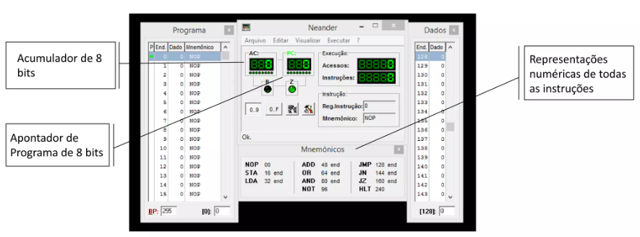

O Neander enfatiza a lógica de controle e os fundamentos da programação, permitindo que os usuários desenvolvam uma compreensão sólida das estruturas de dados e do fluxo de execução.

1. A Transição para Linguagens de Alto Nível

Com o avanço da tecnologia e a crescente complexidade dos sistemas, surgiu a necessidade de linguagens que fossem mais acessíveis e fáceis de usar. Na década de 1950, linguagens como Fortran e LISP começaram a aparecer, oferecendo abstrações que permitiam aos programadores focar na lógica do problema sem se perder nos detalhes da máquina.

Na virada do século XXI, linguagens como Python e JavaScript ganharam destaque. Elas foram projetadas para serem fáceis de aprender e usar, tornando a programação acessível a um público mais amplo. Essas linguagens interpretadas permitem o desenvolvimento rápido de protótipos e a criação de aplicações web dinâmicas.

1. A Influência da Álgebra Booleana

A álgebra booleana desempenha um papel crucial na lógica por trás das linguagens de programação. As operações booleanas — AND, OR e NOT — são fundamentais não apenas em circuitos lógicos, mas também em expressões condicionais em linguagens de alto nível. A capacidade de criar condições complexas e de tomar decisões com base em valores booleanos é uma das bases da programação moderna.

As expressões booleanas são usadas para controlar o fluxo de execução em programas, permitindo que os desenvolvedores implementem lógica condicional, loops e manipulação de dados. A influência da álgebra booleana é visível em quase todas as linguagens de programação contemporâneas, tornando-se um conceito essencial para programadores.

1. Conclusão

A evolução das linguagens de programação, desde o assembly até as linguagens modernas, reflete não apenas o avanço tecnológico, mas também a necessidade de tornar a programação mais acessível e eficiente. O Neander, como um exemplo de linguagem de montagem, ilustra a importância de entender os fundamentos da programação e do funcionamento do hardware.

A álgebra booleana, como uma ferramenta essencial na lógica de programação, tem sido uma força motriz na criação de sistemas complexos e na resolução de problemas. À medida que avançamos em direção a um futuro cada vez mais digital, o conhecimento sobre assembly, álgebra booleana e linguagens de programação continuará a ser uma habilidade valiosa. A combinação de controle detalhado e abstração prática é fundamental para o desenvolvimento de soluções inovadoras e eficazes na era da informação.

1. Referencias

<https://www.dio.me/articles/evolucao-das-linguagens-de-programacao-um-panorama-historico-ate-os-dias-atuais>

https://www.tecmundo.com.br/programacao/1527-logica-booleana-saiba-um-pouco-mais-sobre-esta-logica-e-como-ela-funciona.htm